Приложение
к распоряжению
администрации
города Красноярска
от _____________ № _________

СВЕДЕНИЯ
о границах публичного сервитута

Местоположение границ  публичного сервитута | Красноярский край, г. Красноярск, Советский район
Система координат | МСК-167, зона 4
Метод определения координат | аналитический метод
Площадь земельного участка | 1 775 кв. м
Средняя квадратическая погрешность положения характерной точки (Mt), м | 0,1
Обозначение характерных  точек границ | Координаты, м
Обозначение характерных  точек границ | Х | Y
1 | 641819,49 | 117137,34
2 | 641821,94 | 117140,78
3 | 641838,75 | 117143,55
4 | 641839,16 | 117150,93
5 | 641839,97 | 117179,42
6 | 641784,35 | 117178,60
7 | 641783,78 | 117167,79
8 | 641796,26 | 117165,17
9 | 641798,22 | 117144,16
10 | 641805,58 | 117143,69
11 | 641805,37 | 117138,15
1 | 641819,49 | 117137,34
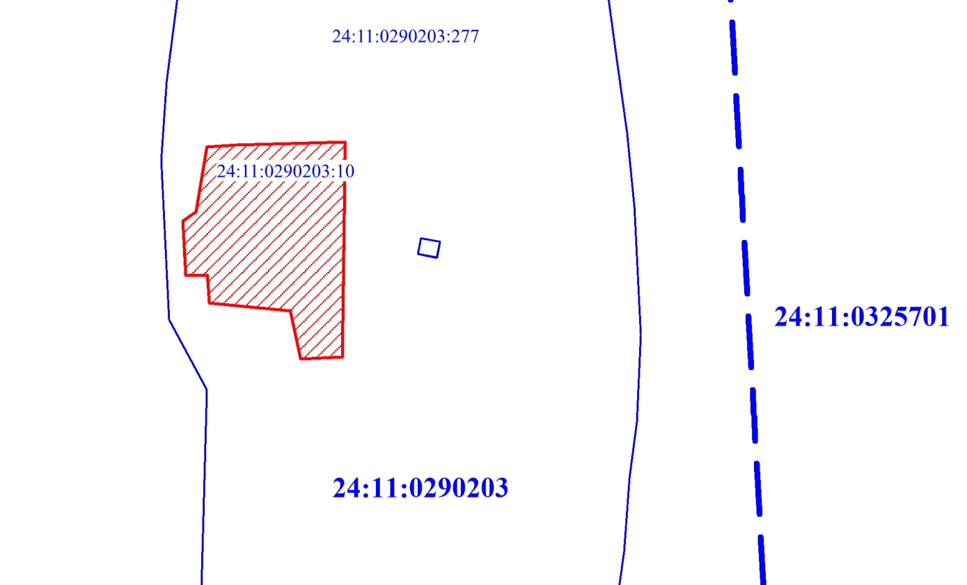
Масштаб 1:1500
Условные обозначения:
 | – границы публичного сервитута;
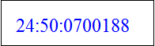 | – обозначение кадастрового квартала; надписи кадастрового номера земельного участка, сведения о котором содержатся в ЕГРН;
 | – существующая часть границы, имеющиеся в ЕГРН сведения о которой достаточны для определения ее местоположения; граница кадастрового квартала; граница муниципального образования.

